GUÍA PRÁCTICA
Cielo local
El tiempo de tu ciudad, claro y al momento.
MANUAL DE USUARIO
Manual de usuario para consultar las condiciones actuales y planificar la semana.
Versión 1.1.0 | Octubre 2026
7 días  PREVISIÓN DIARIA | 12 horas  DETALLE HORARIO | °C / °F  UNIDADES A ELEGIR

Una guía sencilla para buscar una ubicación, entender los datos y consultar la previsión desde cualquier pantalla.
Una experiencia simple, accesible y pensada para cada pantalla.

01 / INICIO RÁPIDO

Consulta tu ciudad en tres pasos
Cielo local funciona en el navegador. Abre la dirección web que te haya facilitado tu organización; no necesitas instalar una aplicación ni crear una cuenta. Se requiere conexión a Internet.
ANTES DE BUSCAR
Escribe al menos dos caracteres. Si el nombre puede corresponder a varias ciudades, añade la región o el país: por ejemplo, «Valencia, España».

01 | Escribe el lugar  En el campo «¿Qué ciudad quieres consultar?» introduce el nombre de la ciudad. Puedes añadir país o región para precisar la búsqueda.
02 | Inicia la búsqueda  Pulsa «Buscar» o la tecla Enter. Mientras se consultan los datos, la página muestra el estado de carga.
03 | Confirma la ubicación  Si aparecen varias coincidencias, revisa la región y el país y selecciona la correcta. La previsión se carga para esa ubicación.

¿Qué ocurre después?
La vista presenta las condiciones actuales, el resumen del día, la previsión de los próximos siete días y las temperaturas de las próximas doce horas. Para consultar otra ciudad, realiza una nueva búsqueda.
CONSEJO ÚTIL
Si no encuentras la ciudad, prueba a escribir su nombre junto con el país o la región. La búsqueda muestra hasta cinco coincidencias.

02 / LECTURA DE LA PREVISIÓN

Entiende la información meteorológica
La tarjeta reúne el estado del tiempo y las variables más útiles para planificar el día. Las unidades se muestran junto a cada valor.
Dato | Qué significa
Condición actual | Descripción del tiempo observado, por ejemplo, despejado, niebla, lluvia o tormenta.
Temperatura | Temperatura actual de la ubicación seleccionada. El selector permite verla en °C o °F.
Máx. / Mín. | Temperaturas máxima y mínima previstas para hoy.
Sensación | Sensación térmica indicada por la fuente meteorológica.
Humedad | Humedad relativa del aire, expresada como porcentaje.
Viento | Velocidad del viento, con la unidad indicada en pantalla (normalmente km/h).
Precipitación | Cantidad de precipitación actual, en la unidad que indica la pantalla (normalmente mm).

Previsión diaria · próximos 7 días
Cada jornada muestra una descripción, sus temperaturas máxima y mínima y, cuando el dato está disponible, la probabilidad máxima de lluvia. «Hoy» identifica el día actual; las fechas se presentan en español.

Previsión hora a hora · próximas 12 horas
Consulta la temperatura prevista para cada hora y los valores máximo y mínimo del periodo. En pantallas estrechas, desliza horizontalmente dentro de la previsión para ver todas las horas.
CÓMO LEER LA PROBABILIDAD
La probabilidad de precipitación es un porcentaje de previsión para ese día; no es la cantidad de lluvia. Si no aparece un porcentaje, ese dato no estaba disponible para la jornada.

03 / PERSONALIZACIÓN Y ACCESIBILIDAD

Adapta la vista a tu dispositivo
La información se reorganiza para mantener una lectura cómoda tanto en ordenador como en móvil.

Cambiar entre Celsius y Fahrenheit
Pulsa «°C» o «°F» junto a la temperatura principal. El cambio actualiza las temperaturas actual, máxima y mínima, la sensación térmica y las previsiones diaria y horaria. Se aplica al instante y no requiere repetir la consulta. Humedad, viento y precipitación conservan sus propias unidades.

Uso en móvil y con teclado
En pantallas pequeñas, las previsiones pueden desplazarse horizontalmente para mostrar todos sus datos sin comprimirlos. Con teclado, usa Tab para recorrer los controles, Enter para enviar la búsqueda y Enter o Espacio para activar botones. El foco visible y los mensajes de estado ayudan a orientarse; las regiones de previsión admiten desplazamiento con teclado.
Si ocurre esto… | Prueba esta solución
No se encuentran resultados | Comprueba la escritura y añade el país o la región. Usa al menos dos caracteres.
Aparecen varias ciudades | Compara el nombre, la región y el país de las opciones antes de seleccionar.
La consulta tarda o falla | Comprueba la conexión a Internet y vuelve a pulsar «Buscar». El servicio externo puede no estar disponible temporalmente.
Faltan datos de lluvia u horas | Algunos valores dependen de la disponibilidad de la fuente. Vuelve a consultar más tarde si necesitas actualizarlos.

SI CAMBIAS DE CIUDAD
Inicia otra búsqueda para cargar los datos de la nueva ubicación. La aplicación no mantiene un historial de ciudades consultadas.

04 / PRIVACIDAD Y USO RESPONSABLE

Fuente de datos y límites
La previsión depende de servicios meteorológicos externos y de la disponibilidad de conexión. Consulta siempre la información oficial cuando una decisión requiera avisos o recomendaciones de emergencia.

Datos y privacidad
Al buscar, el nombre de la ciudad se envía al servicio de geocodificación de Open-Meteo. Una vez elegida la ubicación, sus coordenadas se consultan al servicio meteorológico. Cielo local no guarda búsquedas ni ofrece historial en la aplicación.
La aplicación identifica al proveedor y enlaza su licencia en la propia vista de previsión: Open-Meteo | Licencia Creative Commons Atribución 4.0 (CC BY 4.0)

Disponibilidad y uso
La previsión puede variar y el servicio externo puede estar temporalmente indisponible. El plan gratuito de Open-Meteo está destinado a usos no comerciales y no ofrece garantía de disponibilidad; sus condiciones y límites pueden cambiar. Antes de publicar o utilizar la aplicación en un contexto comercial, revisa los términos vigentes del proveedor.
IMPORTANTE
Esta herramienta ofrece información meteorológica orientativa; no sustituye las alertas oficiales ni el consejo de las autoridades locales.

En breve | Respuesta
¿Necesito una cuenta? | No. La aplicación no incluye registro de usuario.
¿Cambiar °C / °F hace otra consulta? | No. Solo cambia la presentación de las temperaturas.
¿Qué periodos muestra? | Hasta 7 días de previsión diaria y las próximas 12 horas de temperatura.

ANEXO VISUAL / 01
Prepara la búsqueda
Escribe el nombre de la ciudad en el campo de búsqueda. Añadir el país ayuda a distinguir ubicaciones con el mismo nombre; puedes enviar la consulta con el botón o con Enter.
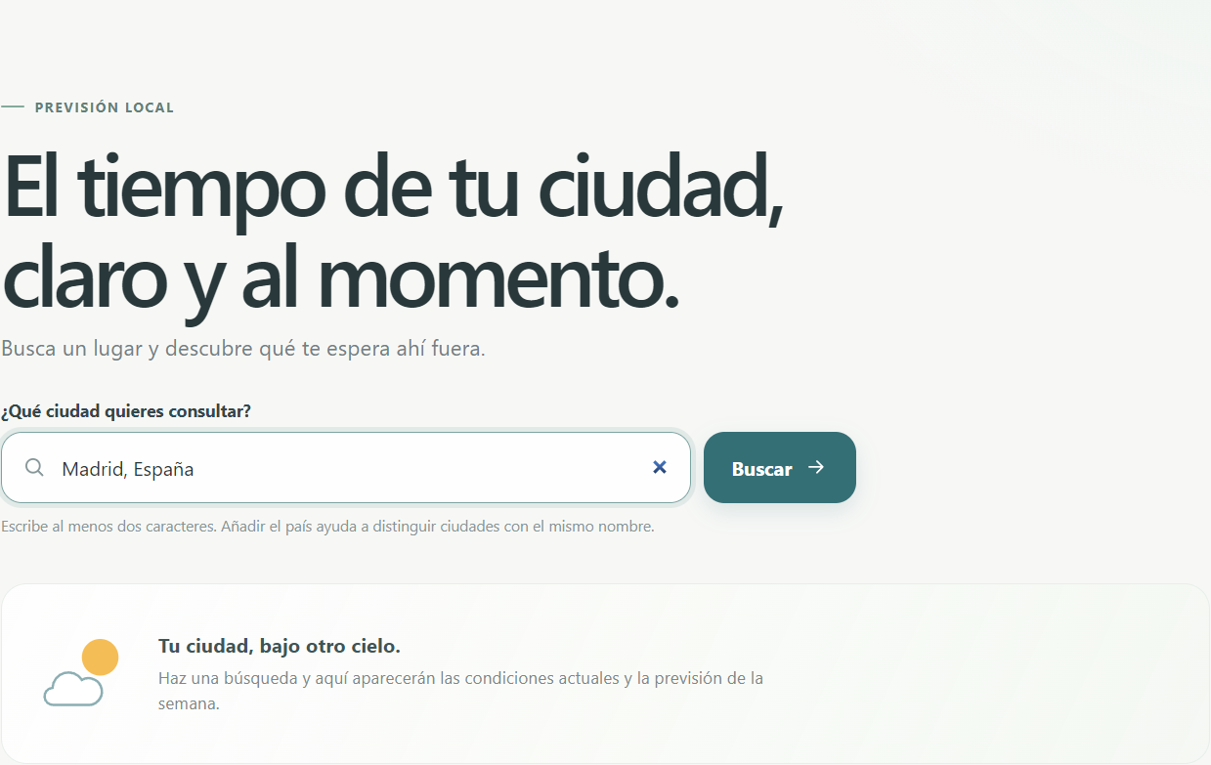
Figura 1. Formulario preparado con «Madrid, España». Pulsa «Buscar» o Enter para iniciar la consulta.

ANEXO VISUAL / 02
Interpreta la tarjeta meteorológica
Tras seleccionar la ciudad, la tarjeta reúne las condiciones actuales, el pronóstico de siete días y las temperaturas previstas para las próximas doce horas.
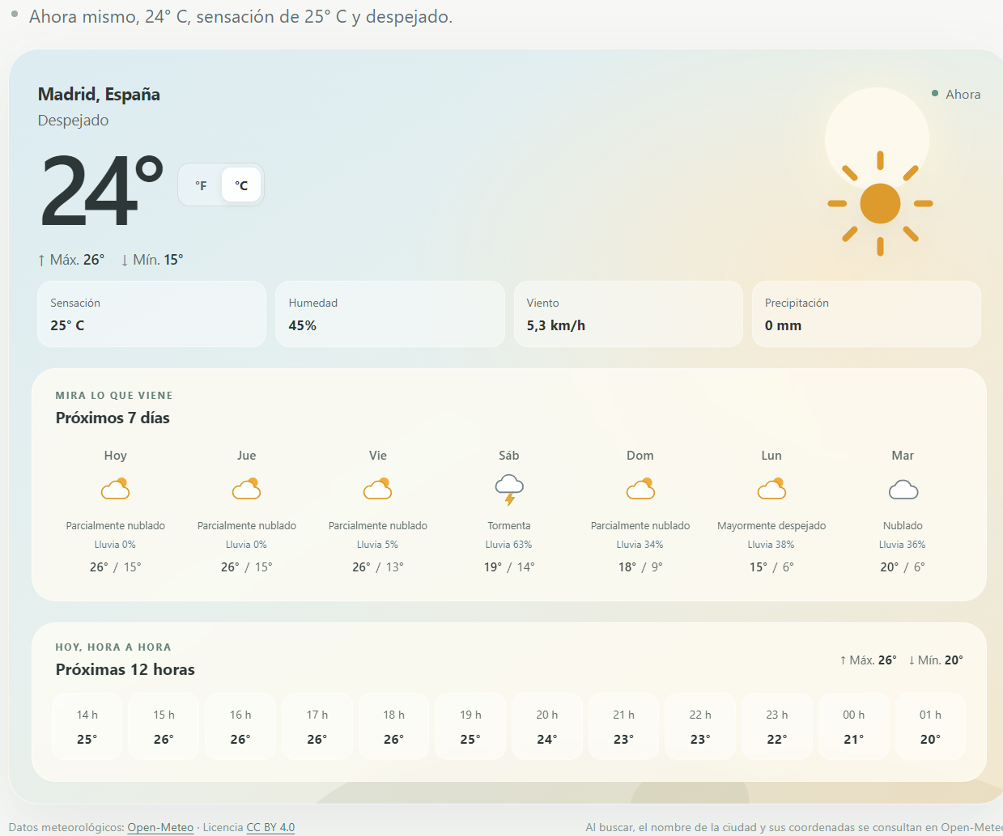
Figura 2. Ejemplo de previsión para Madrid. Los valores y las condiciones cambian según la ubicación y el momento de la consulta.

